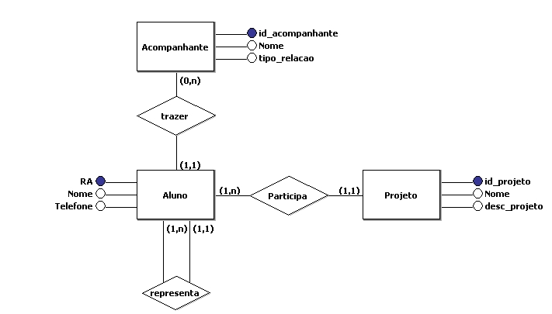

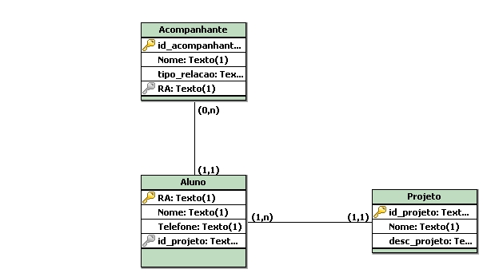

create database Aluno_aula09;

use Aluno_aula09;

create table Projeto (

id_projeto int primary key auto_increment,

Nome varchar (50),

desc_projeto varchar (50)

);

create table Aluno (

RA int primary key auto_increment,

Nome varchar (50),

Telefone varchar (11),

fk_projeto int,

fk_representante int,

foreign key (fk_projeto) references Projeto (id_projeto)

);

create table Acompanhante (

id_acompanhante int primary key auto_increment,

Nome varchar (50),

tipo_relacao varchar(7),

fk_Aluno int,

foreign key (fk_Aluno) references Aluno(RA),

check (tipo_relacao = 'Pai' or tipo_relacao = 'Mãe' or tipo_relacao = 'Irmã' or tipo_relacao = 'Irmão'

or tipo_relacao = 'conjuge' or tipo_relacao = 'Amigo')

);

insert into projeto values

(null, 'OWlight', 'ADS'),

(null, 'ImunoData', 'ADS'),

(null, 'Computando', 'CC');

insert into Aluno values

(null, 'Oliver Gabriel', '11928376478', 1, 2),

(null, 'Nicolas Carvalho', '11997866954', 1, 3),

(null, 'Vinicius Turquetti', '11912844221', 1, 4),

(null, 'Lucas Dias', '11949655538', 2, 5),

(null, 'Lucas Amaral', '11953338193', 2, 6),

(null, 'Ana Beatriz', '11994833274', 3, 7),

(null, 'Victor Gabriel', '11911294235', 3, 1);

insert into Acompanhante values

(null, 'Maria Gabrielle','Irmã', 1),

(null, 'Victor Heinrick','Amigo', 1),

(null, 'Pedro Carvalho','Pai', 2),

(null, 'Vanya Turquetti','Mãe', 3),

(null, 'Luis Takano','conjuge', 5),

(null, 'Messias Carvalho','Irmão', 6);

select * from Projeto;

select * from Aluno;

select * from Acompanhante;

alter table Aluno add foreign key (fk_representante) references Aluno (RA);

select * from Aluno as aln, Projeto as pjt where pjt.id_projeto = aln.fk_projeto;

select * from Aluno as aln, Acompanhante as acp where aln.RA = acp.fk_Aluno;

select * from Aluno;

select * from Aluno as aln, Projeto as pjt where pjt.id_projeto = aln.fk_projeto and pjt.nome like 'Owlight';

select * from Aluno as aln, Projeto as pjt, Acompanhante as acp where aln.fk_projeto = pjt.id_projeto and acp.fk_Aluno = aln.RA;